14 ДЕКАБРЯ 2017 ГОДА
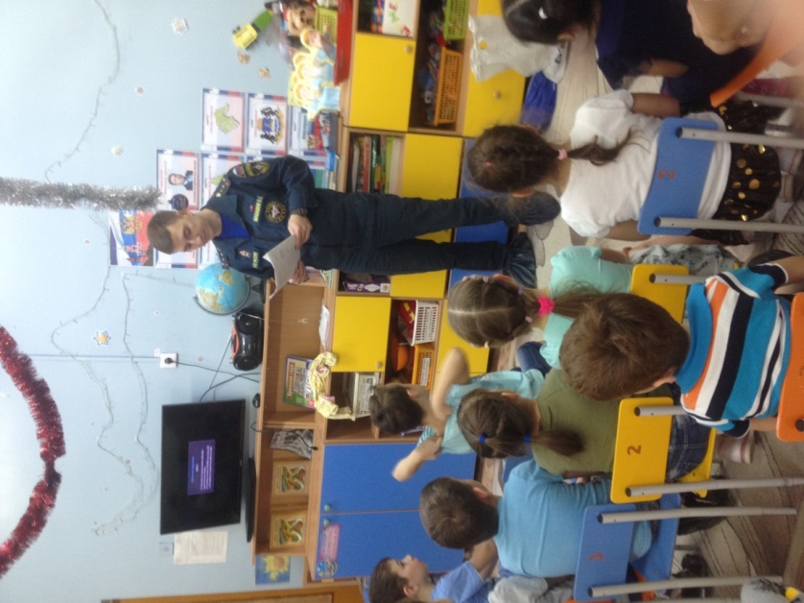
В нашем детском саду в подготовительной к школе группе «Колосок» прошла встреча с представителем главного управления МЧС России по Тюменской области пожарным инспектором Шабановым Олегом Сергеевичем.
Мероприятие было направленно на закрепление знаний ребят о пожарной безопасности. Олег Сергеевич рассказывал детям о правилах поведения во время пожара, знакомил детей с профессией «пожарный», показывал познавательные видеоролики по пожарной безопасности из серии Смешарики, «Азбука безопасности». Провёл викторину по правилам поведения при пожаре, ответил на детские вопросы.
Эта встреча стала для детей познавательной и запоминающейся, вызвал интерес и уважение к профессии пожарного особенно у мальчиков, интерес и желание стать в будущем пожарным, чтобы помогать людям. Свои впечатления дети отразили в своих рисунках.
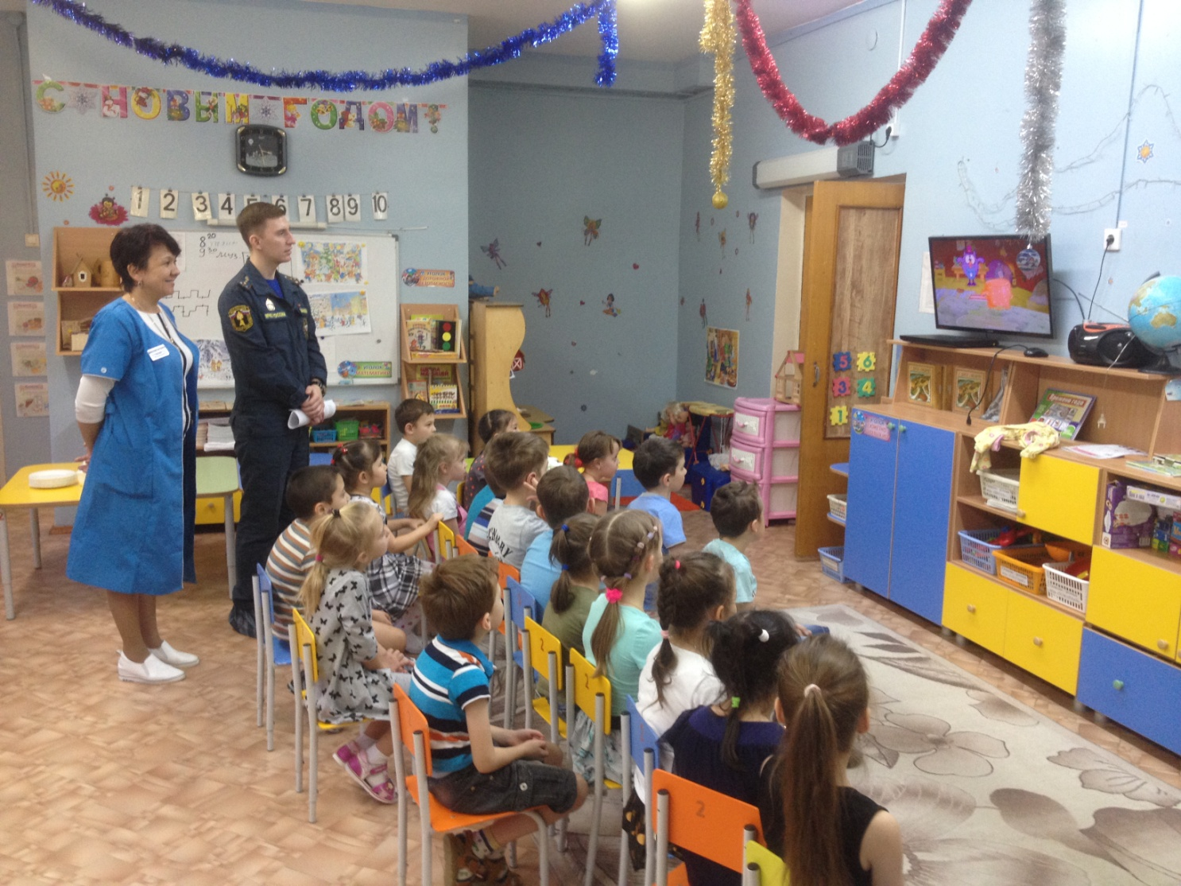
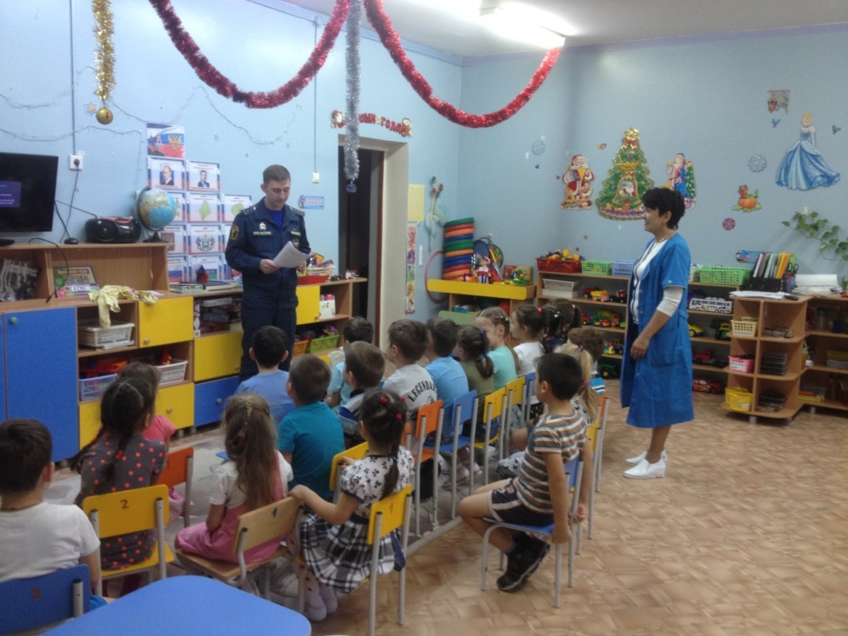

Разминка "Подскажи словечко"

Дым столбом поднялся вдруг.
Кто не выключил...?

(утюг)
Красный отблеск побежал.
Кто со спичками...?

(играл)
Стол и шкаф сгорели разом.
Кто сушил белье над...?

(газом)
Пламя прыгнуло в листву.
Кто у дома жег...?

(траву)
Кто в огонь бросал при этом
Незнакомые...?

(предметы)
Дым увидел - не зевай И пожарных...

(вызывай)
Помни, каждый гражданин,
Что их номер... (01)

Вывод:
Правила, пожарные без запинки знайте,
Правила, пожарные строго соблюдайте!
Утром, вечером и днем
Осторожен, будь с огнем!
Воспитатель Гизатуллина Лилия Халитовна

